离散数学课程实验
项目说明文档
求关系的自反、对称和传递闭包
作者姓名： | 卢嘉霖
学 号： | 2050633
指导教师： | 唐 剑 锋
学院专业： | 软件学院 软件工程


同济大学
Tongji University

1项目说明

1.1 功能要求
输入关系矩阵，分别求出其自反、对称和传递闭包。

1.2 输入格式
- 输入矩阵行列数。因关系矩阵必为方阵，故本项目只需输入一个数作为其行和列。
- 输入关系矩阵，每次输入一行，每个元素以空格分隔。

1.3 输出格式
- 所求关系矩阵，按元素位置打印

1.4 项目示例
1.求关系的自反闭包：
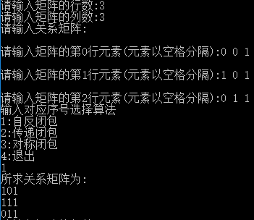
2. 求关系的传递闭包：
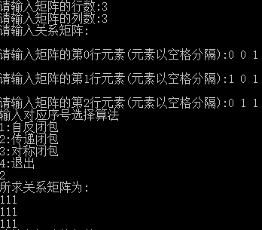
3. 求关系的对称闭包：
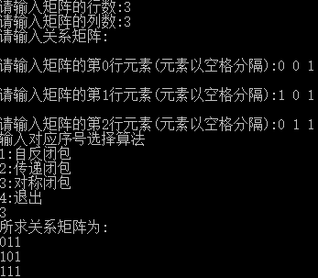

2 项目设计

2.1 设计思路
本项目求关系矩阵的自反、对称和传递闭包，对于自反闭包和对称闭包，仅需在输出关系矩阵时考虑其额外条件：自反闭包的主对角线必为1；对称闭包某元素若不在主对角线上且其对称位置为1，则元素为1。传递闭包则使用Warshall算法，对于每个i->j的关系，都考察j->k的关系，若都为1则i->k的关系也为1，满足传递性。

2.2 数据结构设计
本项目主要使用的数据结构为二维数组。数组存放关系矩阵的值，每个元素为0或1，矩阵维数通过用户输入获得、利用动态分配内存创建数组。内存开销为O(N²)，N为矩阵维数。

2.3 类设计

2.3.1 关系矩阵类（RelationMatrix）
关系矩阵类存放关系矩阵的维数和数据（以二维动态数组形式）。在构造函数中从用户获取数据输入，在析构函数中释放动态分配的内存。类提供三种闭包运算——自反闭包、对称闭包和传递闭包，每个运算函数都直接输出运算结果。
关系矩阵类声明如下：
class RelationMatrix
{
private:
int _dimension;
bool **_matrix;

public:
RelationMatrix();
~RelationMatrix();

void ReflexiveClosure() const; // 求自反闭包
void SymmetricClosure() const; // 求对称闭包
void TransitiveClosure() const; // 求传递闭包
};

关系矩阵类的成员变量说明如下：
- int _dimension: 关系矩阵维数，即其行数、列数。因关系矩阵必为方阵，故用户只需输入矩阵维数，类也只需保存一个矩阵尺寸参数。构造函数根据此成员变量动态分配内存，算法成员函数根据此成员变量进行for循环遍历。
- bool **_matrix : 存放关系矩阵值的二维数组，在构造函数中动态分配空间，在析构函数中释放空间，保存用户输入的原有数据，运算函数不对其直接进行修改。数据类型为bool型，第i行、第j列值为true说明i->j有关系，否则没有关系。

关系矩阵类的成员函数说明如下：
- RelationMatrix() : 构造函数，通过用户输入获取了关系矩阵维数和矩阵元素值。动态分配了二维数组的内存空间并赋值，处理了非法输入，如维数不为正整数、关系矩阵元素不为0或1。
RelationMatrix::RelationMatrix()
{
// 输入矩阵的行数和列数
std::cout << "请输入矩阵的行列数:";
_dimension = GetInt(1);

// 为矩阵分配内存
_matrix = new bool *[_dimension];
for (int i = 0; i < _dimension; i++)
{
_matrix[i] = new bool[_dimension];
}

// 输入矩阵的元素
std::cout << "\n请输入关系矩阵:\n";
for (int i = 0; i < _dimension; i++)
{
std::cout << std::endl;
std::cout << "请输入矩阵的第" << i << "行元素(元素以空格分隔):";
for (int j = 0; j < _dimension; j++)
{
_matrix[i][j] = GetInt(0, 1, false);
}
// GetInt不再输入一个数字就清空缓冲区，而是读完一行再清空
std::cin.ignore(INT_MAX, '\n');
}
}

- ~RelationMatrix() : 析构函数，释放了动态分配的内存，防止内存泄露。

RelationMatrix::~RelationMatrix()
{
// 释放矩阵的内存
for (int i = 0; i < _dimension; i++)
{
delete[] _matrix[i];
}
delete[] _matrix;
}

void ReflexiveClosure() const : 求自反闭包函数，是const常量函数，因此不改变成员变量原数据。遍历矩阵每个元素，若元素位于主对角线(行下标=列下标)，则输出1，其余情况输出元素（值为0或1）。

void RelationMatrix::ReflexiveClosure() const
{
std::cout << "所求关系矩阵为:\n";

for (int i = 0; i < _dimension; i++)
{
for (int j = 0; j < _dimension; j++)
{
if (i == j) // 对称闭包元素为1的额外情况：对角线元素为1
std::cout << "1";
else
std::cout << _matrix[i][j];
}
std::cout << std::endl;
}
}

void SymmetricClosure() const : 求对称闭包函数，是const常量函数，因此不改变成员变量原数据。遍历矩阵每个元素，若元素不位于主对角线(行下标≠列下标)，且其对称位置元素为1，则输出1；其余情况输出元素（值为0或1）。
void RelationMatrix::SymmetricClosure() const
{
std::cout << "所求关系矩阵为:\n";

for (int i = 0; i < _dimension; i++)
{
for (int j = 0; j < _dimension; j++)
{
if (_matrix[j][i] == 1) // 对称闭包元素为1的额外情况：对称位置为1
std::cout << "1";
else
std::cout << _matrix[i][j];
}
std::cout << std::endl;
}
}

void TransitiveClosure() const : 求传递闭包函数，是const常量函数，因此不改变成员变量原数据。使用了Warshall算法，需要更改关系矩阵的值，因此先创建原数据的副本temp_matrix，再使用Warshall算法在副本上修改，最后输出副本的值。Warshall算法的思路见2.4算法设计。

void RelationMatrix::TransitiveClosure() const
{
std::cout << "所求关系矩阵为:\n";

// 传递闭包的矩阵,初始化为原矩阵
bool temp_matrix[_dimension][_dimension];
for (int i = 0; i < _dimension; i++)
{
for (int j = 0; j < _dimension; j++)
{
temp_matrix[i][j] = _matrix[i][j];
}
}

// 通过Warshall算法求传递闭包
for (int j = 0; j < _dimension; j++)
{
for (int i = 0; i < _dimension; i++)
{
// 对每个元素遍历
// 若该元素为1，则i->j有关系，此时检查j->k是否有关系，若有则i->k有关系
if (temp_matrix[i][j] == 1)
{
for (int k = 0; k < _dimension; k++)
{
if (temp_matrix[j][k] == 1)
{
temp_matrix[i][k] = 1;
}
}
}
}
}

// 输出传递闭包
for (int i = 0; i < _dimension; i++)
{
for (int j = 0; j < _dimension; j++)
{
std::cout << temp_matrix[i][j];
}
std::cout << std::endl;
}
}

2.4 算法设计
2.4.1 Warshall算法
本项目主要设计的算法是Warshall算法，是求关系矩阵传递闭包的算法，其时间复杂度为O(N³)，空间复杂度为O(1)，但本项目为不修改原数据，创建了关系矩阵的副本进行算法实现，因此空间复杂度为O(N²)。其中N为关系矩阵维数，即矩阵的行数、列数，也即关系所在集合的元素个数。
Warshall算法的主要思路为对于每个i->j的关系，都考察j->k的关系，若都为1则i->k的关系也为1，满足传递性。首先进行行、列嵌套for循环，行优先遍历矩阵每个元素；当遇到值为1的矩阵元素，则说明<i,j>属于关系，于是再度遍历，将j作为行下标、k作为列下标，找出所有k使得a[j,k]为1，则说明<j,k>属于关系，于是根据传递性，必有<i,k>属于关系，即将a[i,k]赋值为1。完成循环遍历后得到的矩阵即为原矩阵的传递闭包运算结果。

3 项目测试
测试环境：
OS ：macOS Monterey (Version 12.6)
编辑器：Visual Studio Code 1.68.1(Universal)
编译器：Apple clang version 13.1.6 (clang-1316.0.21.2.5)

3.1 示例测试
测试用例：
0 0 1
1 0 1
0 1 1

预期结果：
自反闭包：
101
111
011
传递闭包
111
111
111
对称闭包
011
101
111

实验结果：

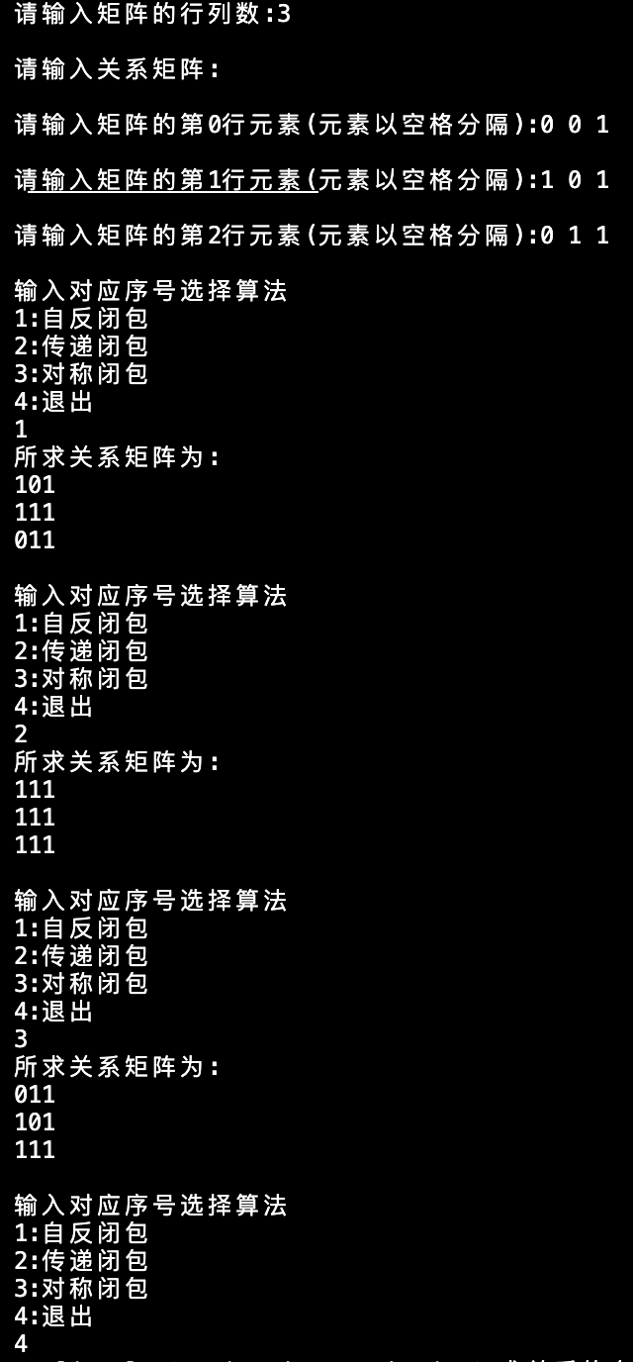

3.2 一般测试
测试用例：
0 1 0 0
1 0 1 0
0 0 0 1
0 0 0 0

预期结果：
自反闭包：
1100
1110
0011
0001
传递闭包
1111
1111
0001
0000
对称闭包
0100
1010
0101
0010

实验结果：

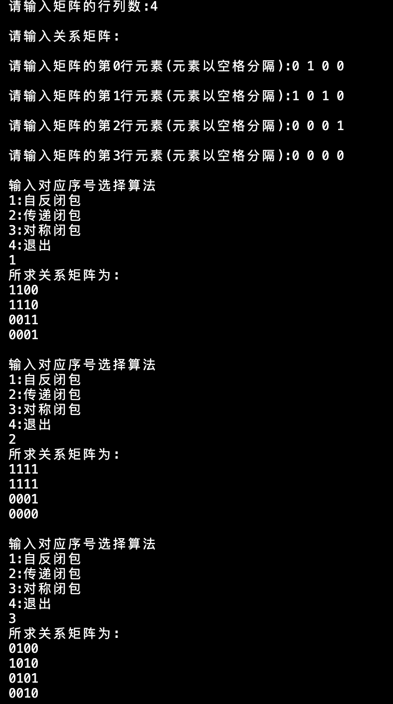

3.3 非法输入测试
测试用例：
0
2 3 -1
预期结果：
提示输入非法并要求重新输入
实验结果：

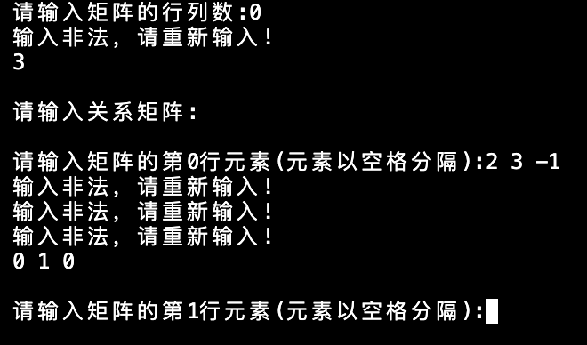

4 心得体会

4.1 编程时遇到的问题及解决方案
实现过程中为优化目的，将“输入行数 输入列数”的设计改成了仅需输入行列数，即方阵维度。这主要是出于关系矩阵必然是方阵的考虑，在编程实现数学方面的问题时，可以适当考虑一些设定条件在数学上的合法性，这样可以有效减少非法输入的情况，使得程序设计简化，且不容易出错。
此外，为测试方便，将程序从输入矩阵之后一次性测试改成了输入矩阵后可重复多次不同测试，大大减少了用户输入时间。为此，将算法从在原有数据上更改为闭包运算结果优化为先创建数据副本，再在副本上进行运算并输出结果。因此，程序设计时应当考虑用户友好性，考虑测试方便，并尽可能不修改原始数据。

4.2 从项目中得到对知识点的理解
本项目核心关系矩阵的闭包运算，需要掌握自反闭包、对称闭包和传递闭包的计算方法。对于自反闭包和对称闭包，仅需在输出关系矩阵时考虑其额外条件：自反闭包的主对角线必为1；对称闭包某元素若不在主对角线上且其对称位置为1，则元素为1。传递闭包则使用Warshall算法，对于每个i->j的关系，都考察j->k的关系，若都为1则i->k的关系也为1，满足传递性。
经过本项目将闭包运算算法用编程语言实现，加强了对闭包运算的理解和熟悉程度。

